ועידת האקלים בדרבן

ועידת האקלים של האו"ם ננעלה בדרבן עם הסכם על הארכת תוקפה של אמנת קיוטו לצמצום פליטת גזי חממה - אך מדענים מזהירים כי מעבר למכבסת מילים, אין להסכם די שיניים כדי לגרום לשינוי

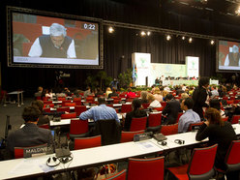
ועידת האקלים בדרבן - נובמבר 2011
"היום הצלנו את מחר" - כך סיכמה שרת החוץ של דרום אפריקה, מייטה נקואנה-משאבנה, את כינוס האו"ם בנושא איכות הסביבה שהיא שימשה כיושבת ראשו. הכינוס ננעל הבוקר (ראשון) בעיר דרבן לאחר שבועיים, ובו סיכמו 37 המדינות המתועשות להמשיך ולפעול לצמצום פליטת גזי חממה. "הגענו לפה עם תוכנית א'", אמרה השרה בנאום הסיכום לכינוס, "והצלחנו לאשר את התוכנית, כדי להציל כוכב לכת אחד, עבור ילדינו ונכדינו. עשינו היסטוריה". ואולם, מבקרים רבים טוענים כי ההסכם שהושג אינו "בעל שיניים" דיו כדי לגרום לשינוי אמיתי ולהאט באמת את ההתחממות הגלובלית.
ההסכם הסופי גובש בשעות הבוקר המוקדמות, בהסכמת ארבע הנציגות העיקריות בדיונים (שהן גם ארבע המזהמות הגדולות בעולם) - ארצות הברית, האיחוד האירופי, סין והודו. בין היתר, סוכם בו להאריך עד 2017 את תחולתה של אמנת קיוטו - האמנה הבינלאומית היחידה המגבילה כיום פליטת גזי חממה - שתוקפה היה אמור לפוג בשנה הקרובה. כמו כן, סוכם על פתיחתם של מגעים תחת הכותרת "פלטפורמת דרבן" לגיבוש אמנה בינלאומית חדשה ונרחבת יותר בנושא, במטרה לסיימם עד 2015, כך שהאמנה החדשה תיכנס לתוקף ב-2020. עוד סוכם על הקמתה של קרן בינלאומית שתסייע למדינות עניות לנקוט צעדים בנושא.

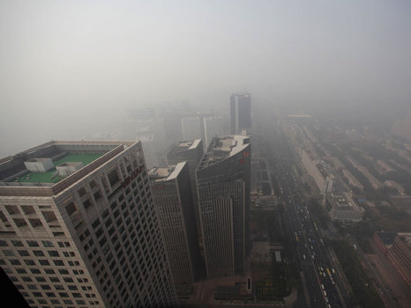
ערפיח אופף את מרכז בייגי'נג בירת סין, צילום מנובמבר 2011
אולם המבקרים - ובהם נציגים של מדינות איים קטנות העומדות בפני סיכון ממשי של הצפה בידי מי האוקיינוסים העולים - טוענים כי ההסכם מהווה את "המכנה המשותף הנמוך ביותר", ולא יהיה בכוחו לשנות את המגמה האקלימית בעולם.

ניסוח הפשרה שאיפשר את גיבוש ההסכם קובע כי במסגרת התהליך העתידי יגובש "פרוטוקול חדש, כלי חוקי או תוצאה מוסכמת אחרת בעלת תוקף חוקי". כל הצדדים שהיו שותפים להסכם מיהרו להכריז על ניצחון לעמדתם. "הצלחנו להביא מזהמים מרכזיים, כמו ארה"ב, סין והודו, למפת דרכים שתביא להשגת הסכם גלובלי", אמר שר האנרגיה הבריטי, כריס היון. "השגנו את הסימטריה שהייתה נדרשת", הוסיף נציג ארה"ב, טוד סטרן. באו"ם, לעומת זאת, הודו כי מדובר בהסכם עמום למדי: "המשמעות המלאה של הדברים עדיין לא נקבעה", אמרה נציבת איכות הסביבה של האו"ם, כריסטינה פיגרס

מדענים ומומחים לאיכות הסביבה טוענים כי בהסכם התמקדו בכמה התפלפלויות מילוליות וניסוחים משפטיים, אך בפועל לא קידמו בדבר את המטרה - צמצום זיהום הסביבה ועיכוב התחממות כדור הארץ. הם מזכירים בהקשר זה את דו"ח האו"ם בנושא שפורסם בחודש שעבר, וקבע כי ללא פעולה נחושה ומיידית לצמצום פליטת הגזים המזהמים, יהיה בלתי אפשרי לעמוד במטרה המוצהרת - שימור העלייה הממוצעת בטמפרטורה של לא יותר מ-2 מעלות במאה השנים הקרובות.
"ההסכם הזה הוא ללא ספק לא מה שכדור הארץ צריך", אומר אלדן מאייר מארגון "איחוד המדענים המודאגים". "הסכם איכותי היה מספק סיבות טובות יותר למזהמים לצמצם את פליטת הגזים. כדי שניתן יהיה להגיע עד 2015 להסכם שיהיה גם שאפתני וגם הוגן, נזדקק ליותר יכולת מיקוח ויותר שיתוף פעולה ממה שראינו בדרבן בשבועיים האחרונים".

